黄山市企业（企业家）联合会
， 吗， ，，，，，，，，，，，，
关于征集政府招商引智项目的推介函
益阳市商务局,你们好！
我会是服务区域经济发展，构建发展共同体的科技型商协会，为政企服务是立会之本。
我会成员单位（浙江浙企云科技有限公司）开发的工业互联网-“政启芯APP”具有发布政府招商引智项目，推广匹配对应产业企业，精准收集有投资意愿信息的功能，同时，平台汇集海量的商协会（约20多万家），各区域产业精英企业等信息动态。现已推进与各大主流平台的合作，共同为政企发展服务。
为更好的服务区域经济发展，现浙江浙企云科技有限公司通过我会，向贵局征集贵区域内的招商引智项目或需推广的项目，依法依规在平台上进行免费推广获客。如黄山市投促局的招引项目，在平台上发布的效果页（详见附页）。
特此致函，请贵局予以支持为感！
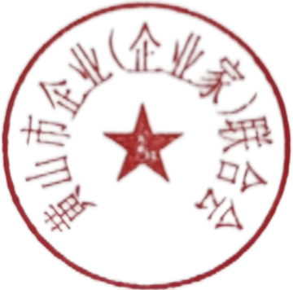
联系人：小王 18455949810（微信同）

黄山市企业（企业家）联合会
二〇二四年五月九日

附表：
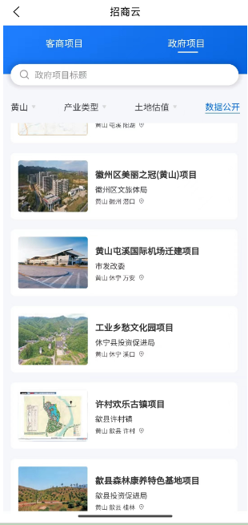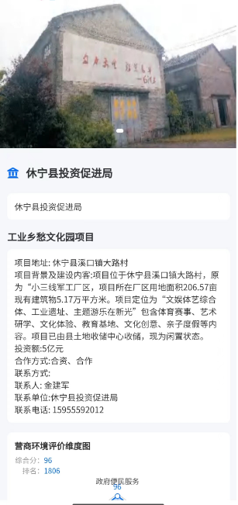

联系人： 电话： 微信：

